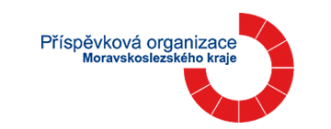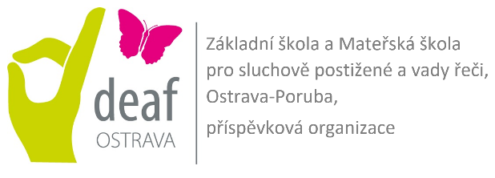Základní škola a Mateřská škola

pro sluchově postižené a vady řeči,

Ostrava-Poruba, příspěvková organizace

Speciálně pedagogické centrum pro sluchově postižené

Spartakovců 1153, Ostrava – Poruba, 708 00

e-mail: [spc-sp@deaf-ostrava.cz](mailto:spc-sp@deaf-ostrava.cz); tel: 595 694 542, 602 616 261, ID – d2ifcii

### Zpráva mateřské školy o dítěti

(vypracovává třídní učitel zodpovědný za vzdělávání dítěte)

**Jméno a příjmení dítěte: Datum narození:**

**Bydliště:**

**Adresa školy; telefon:**

**Zahájení docházky do MŠ – šk. rok: OŠD ano – ne**

**Název ŠVP:**

**Třídní učitel:**

**Kontaktní osoba pro komunikaci se ŠPZ/kontakt**

**Celkový počet žáků ve třídě:**

**Intervence jiného školského poradenského pracoviště** (PPP, jiné SPC):

**Dosavadní provedená opatření školy** k řešení problémů dítěte (ano/ne):

* v případě, že byla přiznána PO, napište jakého stupně :
* IVP /popř. PlPP/ – ano – ne
* Asistent pedagoga – další pedagogický pracovník -rozsah péče:
* Speciální pedagogická péče: rozsah + personální zajištění ( NFN – sdílené – jiné):
* Pomůcky byly přiděleny ? (jaké, vypište)
* jiné – vypište:

**Situace ve třídě**

počet dětí s přiznaným stupněm podpory: I. II. III. IV. V.

počet dětí, kterým byla přiznána podpora asistentem pedagoga:

počet dětí, kterým byla přiznána podpora jiným pedagogickým pracovníkem (vyspecifikovat):

**PEDAGOGICKÁ DIAGNOSTIKA**

## Charakteristika dítěte (chování, aktivita spolupráce, pozornost…)

**Výstupy vzdělávání**

**Komunikace:**

**Motorika a grafomotorika:**

**Matematické představy:**

**Zrakové vnímání a zraková paměť:**

**Sluchové vnímání a sluchová paměť:**

**Vnímání prostoru a času:**

**Sociální aspekty vzdělávání** (začlenění do kolektivu):

**Hra:**

**Sebeobsluha:**

**Používání kompenzačních pomůcek** (sluchadla/CI/ F-M systém) – pravidelnost používání, funkčnost apod).

**Zájmy:**

**Rodinné zázemí a spolupráce s MŠ:**

**Jiné:**

**Zpracoval:**

**Dne:**